作业名称： | 日程安排程序
学 院： | 计算机学院
班 级： | DL062526
学 号： | 2025302475
姓 名： | 赵乔木
团队组成： | 赵乔木个人

西北工业大学

请填写以下十项内容，将表格按页对齐（插入空行），勿删除任何部分。
1、问题与背景（描述程序所要解决的问题或应用背景）
生活中的日程安排
在繁忙的现代社会，常常存在大量需要留意的日程安排，需要一个便捷的方式来辅助记忆日程安排。

2、开发工具（列出所使用的开发工具和第3方开发库）
Code::block 20.03

3、主要功能（详细说明程序的功能）
1.可以实现添加新日程安排。
2.可以实现删除已有的日程安排。
3.可以实现修改已有的日程安排。
4.可以实现提醒当日或特定日期的日程安排。
5.可以实现重复执行不同操作。

4、设计内容（详细描述解决问题的原理和方法、算法、数据结构等）
1.记录日程安排的原理：
将数据记录在文件data.txt中，关闭程序后依然能保留。运行程序时通过fopen调取相对路径下的文件内容，并根据需要选择“a”“r”等不同模式。
2.选择功能的实现：利用if函数进行按序号选择排序方法。
3.添加功能的实现：利用fprintf函数，在文件中以“年 月 日 文本”格式记录数据。
4.删除功能的实现：利用sscanf函数在文件中检索指定的数据并利用strcpy函数将其显示，随后创建文件temp.txt，将原文件data.txt中未被指定删除的内容迁移到该文件中，最后删除原文件并将新文件重命名为data.txt。
5.修改功能的实现：利用sscanf函数在文件中检索指定的数据并利用strcpy函数将其显示，随后创建文件temp.txt，将原文件data.txt中未被指定修改的内容迁移到该文件中，指定修改的内容用新输入的文本代替，最后删除原文件并将新文件重命名为data.txt。
6.提醒功能的实现：利用time_t函数获取电脑内的当日日期或使用用户自行输入的日期后，利用sscanf函数在文件中检索指定的数据并利用printf函数将其显示。
7.关闭功能的实现：利用while（1）在满足条件后break实现输入特定数据后停止运行。
5、程序文件与工程名称（标出程序中所有文件名、工程名称及其说明）
工程名称：日程安排程序。
包含的程序源文件如下：
- richenganpai.cpd。
主函数，选择，添加，删除，修改，提醒功能的源代码。

6、函数模块（程序中各个函数的原型声明及其说明）
无额外定义函数。

7、使用说明（运行程序的小型说明书）
1.运行程序，出现界面；
2.选择想要实现的功能；
3.根据提示按要求格式输入数据；
4.在删除和修改的过程中可以选择返回；
5.所选功能执行完毕后也会返回选择界面；
6.选择是否继续使用程序；

8、程序开发总结（简要叙述编写本作业的收获与思考）
总结：在编写本作业的过程中，我更深刻地理解了C语言中文件的存储与调用的原理及应用方法，强化了对整型，字符串等数据类型的掌握，调试bug的过程使我的思维逻辑更为严谨、周密。
在完成作业的过程中，我多次翻阅《C程序设计》以及上网浏览相关资料，帮助我完成了较为困难的删除及修改功能模块，创建新文件-转移内容-删除旧文件这种特殊的解决方式使我增强了程序设计独有的思维能力，让我明白优秀的设计离不开独到的构建。
9、运行截图（附上程序运行的截图画面，至少有1幅，截图越翔实得分越高）

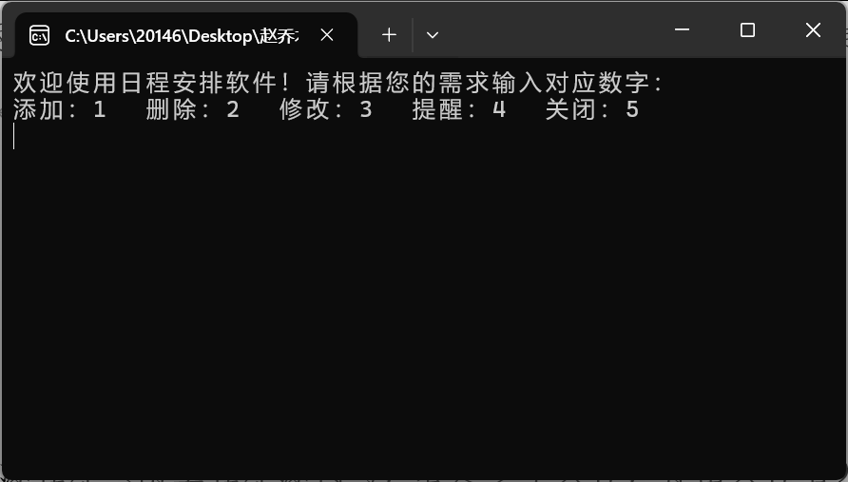
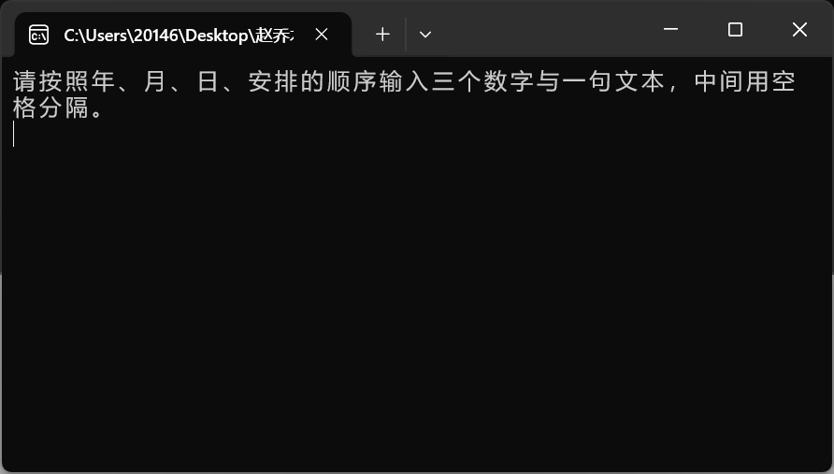
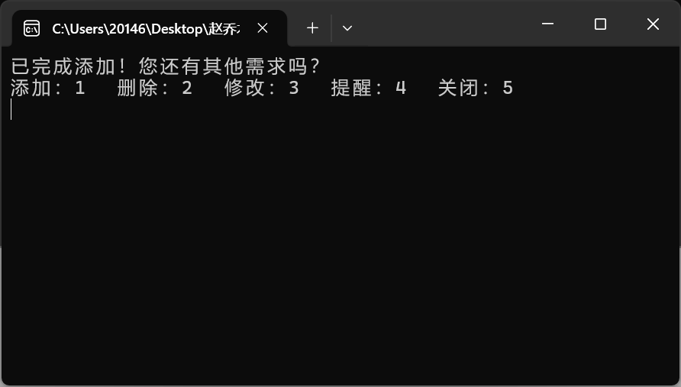
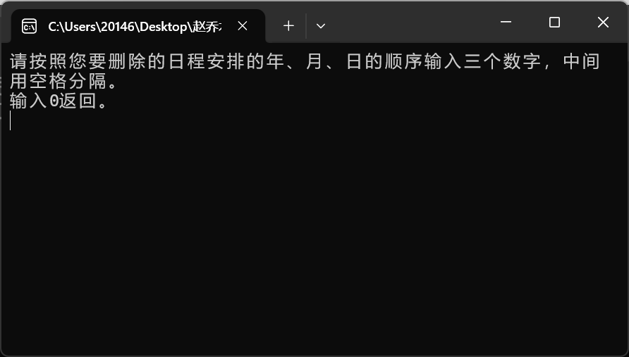
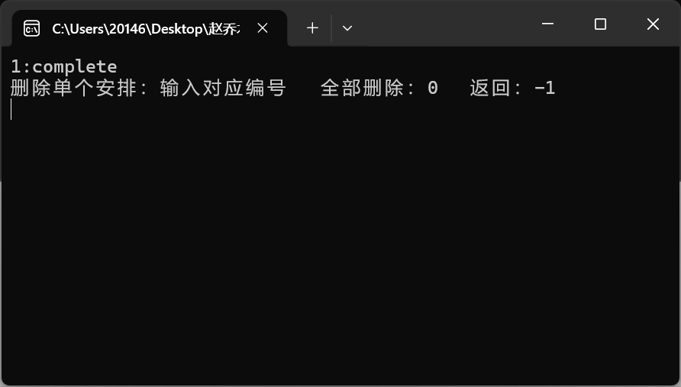
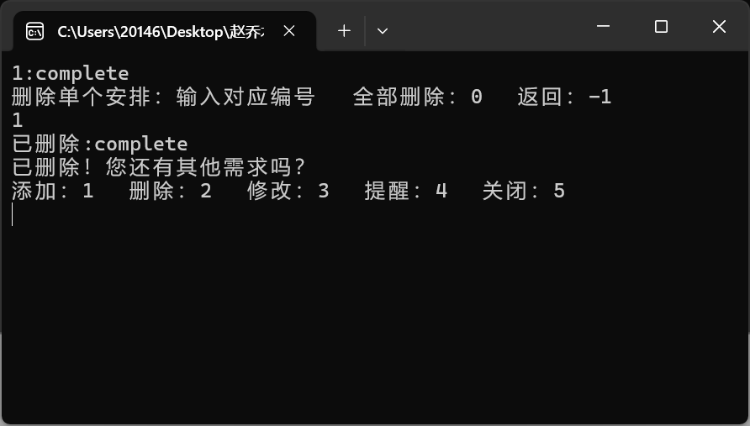
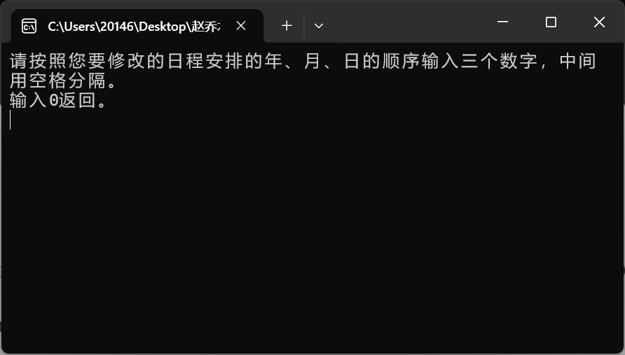
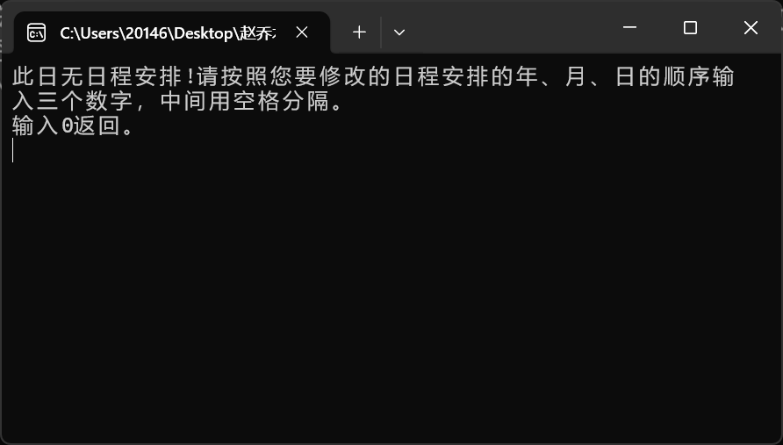
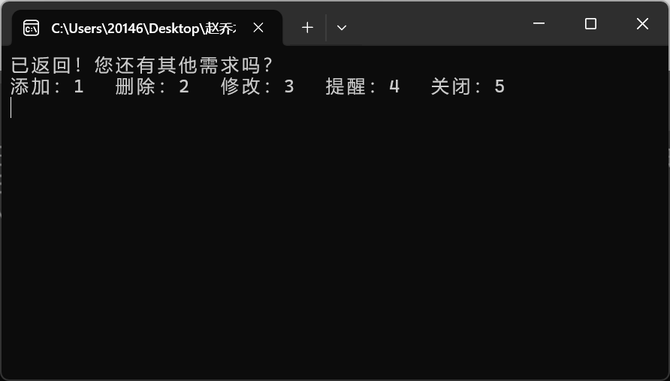
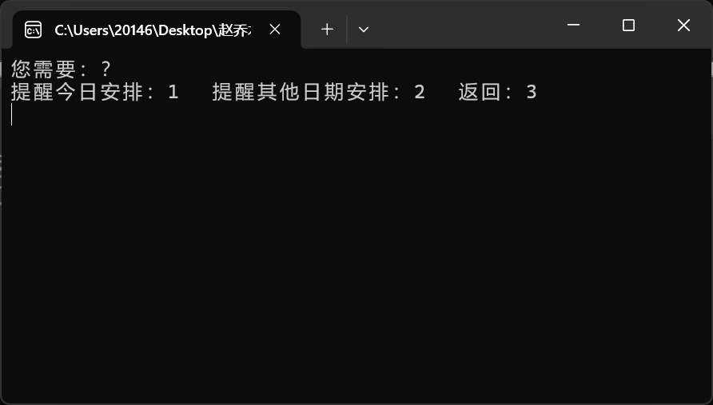

10、源程序（附上程序源代码，若是多个文件，标出文件名）
#include <stdio.h>
#include <string.h>
#include <time.h>
int n,year,month,day,y,m,d,f;
char anpai[100],newanpai[100],line[200],lines[100][200];
int main()
{
printf("欢迎使用日程安排软件！请根据您的需求输入对应数字：\n添加：1 删除：2 修改：3 提醒：4 关闭：5\n");

while(1)
{
n=0;
//就逻辑上而言没有意义，但能减少冲突增加稳定性。
scanf("%d",&n);
system("cls");
//-----
//非法输入
if(n>5||n<1)printf("请按照以下要求输入！\n添加：1 删除：2 修改：3 提醒：4 关闭：5\n");
//-----
//添加功能
if(n==1)
{
printf("请按照年、月、日、安排的顺序输入三个数字与一句文本，中间用空格分隔。\n");
scanf("%d %d %d %s",&year,&month,&day,anpai);
system("cls");

FILE*file=fopen("data.txt","a");
fprintf(file,"%d %d %d:%s\n",year,month,day,anpai);
fclose(file);

printf("已完成添加！您还有其他需求吗？\n添加：1 删除：2 修改：3 提醒：4 关闭：5\n");
}
//-----
//删除功能
if(n==2)
{
shanchu:
printf("请按照您要删除的日程安排的年、月、日的顺序输入三个数字，中间用空格分隔。\n输入0返回。\n");
scanf("%d",&year);

if(year==0)
{
system("cls");
printf("已返回！您还有其他需求吗？\n添加：1 删除：2 修改：3 提醒：4 关闭：5\n");
continue;
}

scanf("%d %d",&month,&day);
system("cls");

FILE*file=fopen("data.txt","r");
line[0]='\0';
anpai[0]='\0';
lines[0][0]='\0';
f=0;

while(fgets(line,sizeof(line),file))
{

if(sscanf(line,"%d %d %d:%[^\n]",&y,&m,&d,anpai)==4)
{

if(y==year&&m==month&&d==day)
{
strcpy(lines[f],line);
printf("%d:%s\n",f+1,anpai);
f++;
}

}

}

fclose(file);

if(!f)
{
printf("此日无日程安排!");
goto shanchu;
}

printf("删除单个安排：输入对应编号 全部删除：0 返回：-1\n");
scanf("%d",&n);

if(n==-1)
{
system("cls");
printf("已返回！您还有其他需求吗？\n添加：1 删除：2 修改：3 提醒：4 关闭：5\n");
continue;
}

file=fopen("data.txt","r");
FILE*temp=fopen("temp.txt","w");
line[0]='\0';
anpai[0]='\0';
f=0;

while(fgets(line,sizeof(line),file))
{

if(sscanf(line,"%d %d %d:%[^\n]",&y,&m,&d,anpai)==4)
{

if(y==year&&m==month&&d==day)
{
f++;

if(n==0||n==f)
{
printf("已删除:%s\n",anpai);
continue;
}

}

}
fputs(line,temp);

}

fclose(file);
fclose(temp);

#ifdef _WIN32
Sleep(100);
#endif
//“添加一个小的延迟，确保文件句柄被释放”反正就得加。

remove("data.txt");
rename("temp.txt","data.txt");
printf("已删除！您还有其他需求吗？\n添加：1 删除：2 修改：3 提醒：4 关闭：5\n");
n=0;
}
//-----
//修改功能
if(n==3)
{
xiugai:
printf("请按照您要修改的日程安排的年、月、日的顺序输入三个数字，中间用空格分隔。\n输入0返回。\n");
scanf("%d",&year);

if(year==0)
{
system("cls");
printf("已返回！您还有其他需求吗？\n添加：1 删除：2 修改：3 提醒：4 关闭：5\n");
continue;
}

scanf("%d %d",&month,&day);
system("cls");
FILE*file=fopen("data.txt","r");
line[0]='\0';
anpai[0]='\0';
lines[0][0]='\0';
f=0;

while(fgets(line,sizeof(line),file))
{

if(sscanf(line,"%d %d %d:%[^\n]",&y,&m,&d,anpai)==4)
{

if(y==year&&m==month&&d==day)
{
strcpy(lines[f],line);
printf("%d:%s\n",f+1,anpai);
f++;
}

}

}

fclose(file);

if(!f)
{
printf("此日无日程安排!");
goto xiugai;
}

printf("修改安排：输入对应编号 返回：-1\n");
scanf("%d",&n);

if(n==-1)
{
system("cls");
printf("已返回！您还有其他需求吗？\n添加：1 删除：2 修改：3 提醒：4 关闭：5\n");
continue;
}

while(getchar()!='\n');
//清空缓冲区

printf("请输入新的安排内容：");
newanpai[0]='\0';

fgets(newanpai, sizeof(newanpai), stdin);
// 使用 fgets
// 移除 fgets 可能读取的换行符
newanpai[strcspn(newanpai, "\n")] = 0;

file=fopen("data.txt","r");
FILE*temp=fopen("temp.txt","w");
line[0]='\0';
anpai[0]='\0';
f=0;

while(fgets(line,sizeof(line),file))
{

if(sscanf(line,"%d %d %d:%[^\n]",&y,&m,&d,anpai)==4)
{

if(y==year&&m==month&&d==day)
{
f++;

if(n==f)
{
fprintf(temp,"%d %d %d:%s\n",y,m,d,newanpai);
}

else fputs(line,temp);
}

else fputs(line,temp);
}

else fputs(line,temp);
}

fclose(file);
fclose(temp);

#ifdef _WIN32
Sleep(100);
#endif
//“添加一个小的延迟，确保文件句柄被释放”反正就得加。

remove("data.txt");
rename("temp.txt","data.txt");
printf("已修改！您还有其他需求吗？\n添加：1 删除：2 修改：3 提醒：4 关闭：5\n");
n=0;
}
//-----
//提醒功能
if(n==4)
{
tixing:
printf("您需要：？\n提醒今日安排：1 提醒其他日期安排：2 返回：3\n");
scanf("%d",&n);
system("cls");

if(n==1||n==2)
{

if(n==1)
{
time_t t=time(NULL);
struct tm*now=localtime(&t);
year=now->tm_year+1900;
month=now->tm_mon+1;
day=now->tm_mday;
}
//直接输入电脑日期

if(n==2)
{
printf("请按照您要提醒的日程安排的年、月、日的顺序输入三个数字，中间用空格分隔。\n");
scanf("%d %d %d",&year,&month,&day);
system("cls");
}
//手动输入想要查找的日期

FILE*file=fopen("data.txt","r");
line[0]='\0';
anpai[0]='\0';
f=0;

while(fgets(line,sizeof(line),file))
{

if(sscanf(line,"%d %d %d:%[^\n]",&y,&m,&d,anpai)==4)
{

if(y==year&&m==month&&d==day)
{
f++;
printf("%d:%s\n",f,anpai);
}

}

}

if(!f)
{
printf("此日无日程安排!");
goto tixing;
}

printf("以上为此日日程安排！您还有其他需求吗？\n添加：1 删除：2 修改：3 提醒：4 关闭：5\n");
}

if(n==3)printf("已返回！您还有其他需求吗？\n添加：1 删除：2 修改：3 提醒：4 关闭：5\n");
}
//-----
//退出
if(n==5)break;
//-----
}
return 0;
}

